农业机械推广鉴定证书和标志管理办法

（征求意见稿）

第一条 为了贯彻落实《农业机械试验鉴定办法》（农业部第54号令），规范农业机械推广鉴定证书（以下简称证书）和农业机械推广鉴定标志（以下简称标志）的使用和管理，制定本办法。
第二条 本办法适用于证书和标志的制作、发放、使用和监督。
第三条 农业部统一制定、发布证书和标志的式样。农业机械化行政主管部门负责对证书和标志的使用实施监督。
第四条 证书的有效期为四年，获证产品生产者凭证书使用专用标志。

第五条 证书颜色为黄色底版，黑色字体。外形为长方形，规格为420×297mm。
证书编号由颁发机关简称、颁发年代号和颁发顺序号三部分组成。

证书式样见附件一。
第六条 标志颜色为黑色底版，材质为亚银涤纶，字为银白色，字体为 黑体。标志形状为菱形，分为大、中、小三种，规格参数H、h1、h2、R、r 如下：
单位：mm
参 数 | 大 | 中 | 小
H | 73 | 44 | 27
h1 | 23 | 9 | 8
h2 | 28 | 12 | 10
R | 10 | 7 | 5
r | 5 | 4 | 3
标志式样见附件二。
第七条 证书可制作英文版本。

第八条 证书和标志实行定点印制。未经委托机构授权，印制单位不得向任何单位和个人提供证书、标志。
第九条 证书由农业部统一组织印制。农业部农业机械化行政主管部门负责部级证书发放；省、自治区、直辖市人民政府农业机械化行政主管部门负责省级证书发放。
第十条 标志由农业机械试验鉴定机构制作和发放。其他单位和个人不得制作和发放标志。
第十一条 农业机械试验鉴定机构应当按照证书内容发放标志，建立标志出入库登记制度。标志出入库时，应当点清数量，登记台帐；标志出入库台帐应当存档，保存期限不少于5年。
第十二条 证书发放不收费，印制标志按有关规定收取工本费。

第十三条 产品生产者凭证书向负责其产品鉴定的农业机械试验鉴定机构申领标志。

第十四条 标志应加施在获证产品本体的显著位置。

第十五条 违反证书和标志的管理、使用相关规定的，依据《农业机械试验鉴定办法》

第二十八条、第三十一条和第三十二条予以处罚。

第十六条 本办法由农业部负责解释。

第十七条 本办法自2005年 11月1日起施行。
附件一：农业机械推广鉴定证书式样

农业机械推广鉴定证书

证书编号：××××部（省）（××××）第（××××）号
产品名称：××××牌××××型××××（产品）

生产企业：
有效期限： 年 月 日

发证机关：
发证日期： 年 月 日

附件二：农业机械推广鉴定标志式样
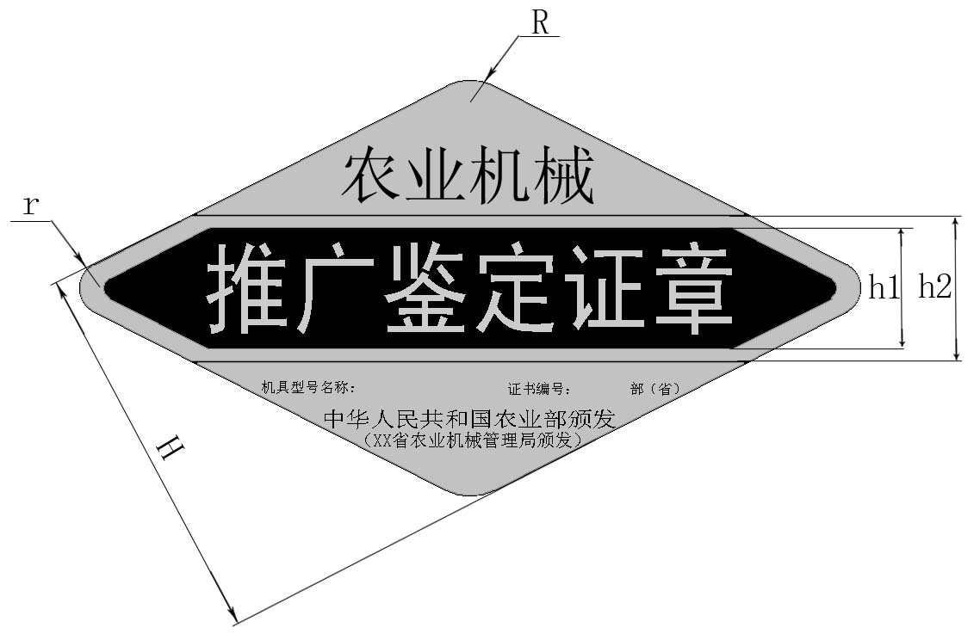

申请日期： 年 月 日

